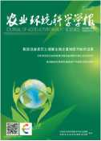农业环境科学学报

*Journal of Agro-Environment Science*

ISSN 1672-2043,CN 12-1347/S

农业环境科学学报》网络首发论文

生物炭对铅矿区污染土壤修复效果的稳定性研究

题目：

作者： 收稿日期： 网络首发日期： 引用格式：

杨凯，王营营，丁爱中

2021-04-19

2021-07-22

杨凯，王营营，丁爱中．生物炭对铅矿区污染土壤修复效果的稳定性研究．农 业环境科学学报**.**

<https://kns.cnki.net/kcms/detail/12.1347.S.20210722.1128.008.html>



Gna啊新洌

**VCx [www.cnki.net](http://www.cnki.net)**

**网络首发**：在编辑部工作流程中，稿件从录用到出版要经历录用定稿、排版定稿、整期汇编定稿等阶 段。录用定稿指内容己经确定，且通过同行评议、主编终审同意刊用的稿件。排版定稿指录用定稿按照期 刊特定版式（包括网络呈现版式）排版后的稿件，可暂不确定出版年、卷、期和页码。整期汇编定稿指出 版年、卷、期、页码均己确定的印刷或数字出版的整期汇编稿件。录用定稿网络首发稿件内容必须符合《出 版管理条例》和《期刊出版管理规定》的有关规定；学术研究成果具有创新性、科学性和先进性，符合编 辑部对刊文的录用要求，不存在学术不端行为及其他侵权行为；稿件内容应基本符合国家有关书刊编辑、 出版的技术标准，正确使用和统一规范语言文字、符号、数字、外文字母、法定计量单位及地图标注等。 为确保录用定稿网络首发的严肃性，录用定稿一经发布，不得修改论文题目、作者、机构名称和学术内容, 只可基于编辑规范进行少量文字的修改。

**出版确认**：纸质期刊编辑部通过与《中国学术期刊（光盘版）》电子杂志社有限公司签约，在《中国 学术期刊（网络版）》出版传播平台上创办与纸质期刊内容一致的网络版，以单篇或整期出版形式，在印刷 出版之前刊发论文的录用定稿、排版定稿、整期汇编定稿。因为《中国学术期刊（网络版）》是国家新闻出 版广电总局批准的网络连续型出版物（ISSN 2096-4188, CN 11-6037/Z），所以签约期刊的网络版上网络首 发论文视为正式出版。

网络首发时间：2021-07-22 16:23:09

网络首发地址：<https://kns.cnki.net/kcms/detail/12.1347S20210722.1128.008.html>

生物炭对铅矿区污染土壤修复效果的稳定性研究

杨凯，王营营，丁爱中

(北京师范大学水科学研究院，北京 100875)

摘要：为探究生物炭钝化修复铅矿区污染土壤的稳定性以及对土壤质量的影响，采集了山西某铅矿区表层土壤，将500°C 下制备的麦秆生物炭和玉米杆生物炭按照0 (对照)和5%质量比分别添加到污染土壤中进行30 d恒温恒湿、30轮(历时 30 d)干湿交替和冻融循环3种老化试验。结果表明：3种老化条件下，玉米杆生物炭对土壤中Pb的钝化效果均好于麦秆 生物炭，与各自对照相比，添加玉米杆生物炭处理 Pb 的有效态含量分别下降了 47.4%、 16.1%和 45.0%。 3 种老化条件下， 玉米杆生物炭未对基于蔗糖酶、脲酶和过氧化氢酶活性的土壤酶综合活性指标产生负面影响。因此，玉米杆生物炭比麦秆生 物炭具有更高的用于原位修复铅矿区污染土壤的潜力。

关键词： 生物炭；老化；土壤修复；铅；酶活性

doi: 10.11654/jaes.2021-0463 中图分类号： X53 文献标识码： A

**Stability of biochar-remediated contaminated soil from a lead mine site**

YANG Kai, WANG Yingying, DING Aizhong

(College of Water Sciences, Beijing Normal University, Beijing 100875, China)

**Abstract:** This study investigated the stability of biochar-remediated contaminated soil from a lead mine site and its influence on the soil quality. In this context, the contaminated topsoil of a lead mine site in Shanxi was collected and mixed with wheat straw biochar and corn straw biochar pyrolyzed at 500 °C at a mass ratio of 0 (control) and 5%, respectively. Then, this mixture was subjected to three aging experiments: (1) 30 d constant temperature and moisture; (2) wet-dry cycling (30 d); and (3) freeze-thaw cycling (30 d). The results showed that under the three aging conditions, the corn straw biochar consistently had a better immobilization effect on soil Pb as opposed to the wheat straw biochar. Compared to the three corresponding controls, the available soil Pb concentration with the addition of corn straw biochar was reduced by 47.4%, 16.1%, and 45.0%, respectively. Corn straw biochar had no negative effect on the geometric mean of soil invertase, urease, and catalase activities. Thus, the corn straw biochar demonstrated a higher potential for the in situ remediation of contaminated soil at lead mine sites compared with its wheat straw counterpart.

**Key words:** biochar; aging; soil remediation; lead; enzyme activity

我国铅锌矿产资源丰富，随着铅锌矿开采的高速发展，铅锌矿山开采区及周边土壤Pb污染日益加剧。 矿区 Pb 污染不仅对周边地区植物的生长产生影响，还会对当地水环境造成威胁，危害人畜健康。矿区附 近儿童血铅超标事故频发引发社会的强烈关注［1-2］。因此，开展铅矿区土壤污染治理技术研究势在必行。

化学钝化修复是一种常见的有色矿山土地污染治理与修复技术［3-5］，即通过向污染土壤中添加钝化剂， 使重金属由活性向稳定化形态转化，以降低其迁移性和生物可利用性，从而减轻重金属的环境风险和毒害 作用。生物炭因为具有多孔、比表面积大且富含多种表面官能团和矿物组分等特性，对重金属的吸附能力 较强，已经成为一种重要的土壤重金属化学钝化材料［6］。生物炭施入土壤后在非生物和生物作用下会发生

**收稿日期：**2021-04-19 录用日期：2021-07-02

**作者简介：**杨凯(1987—),男，山东龙口人，博士，讲师，主要从事重金属污染场地修复及健康风险评估研究。E-mail: [yangk@bnu.edu.cn](mailto:yangk@bnu.edu.cn)

**基金项目：**国家自然科学基金项目(41907095)；中央高校基本科研业务费专项资金(2020NTST24)；内蒙古自治区科技重 大专项(2019ZD001)

**Project supported:** The National Natural Science Foundation of China (41907095); The Fundamental Research Funds for the Central Universities (2020NTST24); The Special Fund for Key Program of Science and Technology of Inner Mongolia Autonomous Region (2019ZD001)老化，导致其自身特性（如碱性、阳离子交换量（CEC）、含氧官能团种类和数量、矿物组分、微观结构 等）发生变化，从而影响生物炭钝化重金属的稳定性［7-11］。有关老化作用对生物炭吸附固持重金属性能的 影响研究已经成为近年来环境领域的研究热点。

土壤修复目标应是土壤健康，即在降低土壤中污染物环境风险的同时，不对土壤环境质量造成不利的 影响。由于土壤酶对重金属污染和环境条件变化（如土壤 pH 值和通透性、营养元素有效性以及水热胁迫 等）响应敏感［12-13］，土壤酶活性可以作为评价重金属污染土壤经钝化修复后土壤质量的重要生物指标之一。

本研究采集了山西某铅矿区表层土壤，采用干湿交替和冻融循环2种人工加速老化技术手段模拟生物 炭施入土壤后自然老化过程，对比短期恒温恒湿土培试验结果，考察 2 种不同原料生物炭对污染土壤中 Pb 的钝化效果以及土壤酶活性的影响，为生物炭钝化修复铅矿区污染土壤的稳定性和修复后土壤质量评价提 供科学依据。

1 材料与方法

1.1 **试验材料**

1. 供试生物炭

供试生物炭为南京智融联科技有限公司生产的小麦秸秆生物炭和玉米秸秆生物炭（裂解温度500°C,专 利号：CN200920232191.9）。将生物炭机械粉碎，过35目筛后保存备用。麦秆生物炭和玉米杆生物炭pH 值分别为9.74和9.55,比表面积分别为4.28和3.05 m2 g-1,吸附平均孔径分别为15.60和20.38 nm,灰分 含量分别为16.27%和26.16%。

1. 供试土壤

供试土壤采自山西某铅矿区表层土壤（0~20 cm）。将土样风干、研磨，过2 mm筛后保存备用。供试 土壤 pH 值 7.95,有机质（OM）含量 5.98 g-kg-1，CEC 13.33 cmol-kg-1，黏粒（＜0.002 mm）含量 10.69%， 粉粒（0.002~0.02 mm）含量 19.79%，砂粒（0.02~2 mm）含量 69.52%，总 Pb 含量 11214 mg-kg-1，远高于

《土壤环境质量建设用地土壤污染风险管控标准（试行）》（GB 36600—2018）第二类用地风险筛选值800 mg-kg-1和管制值2500 mg-kg-1。供试土壤中总Cd含量2.0 mg-kg-1、总Cu含量1227 mg-kg-1和总Ni含量 39.4 mg-kg-1均低于GB 36600—2018 士壤污染风险筛选值，总Cr含量63.4 mg-kg-1和总Zn含量318 mg-kg-1 均低于北京市地方标准《场地土壤环境风险评价筛选值》（DB11/T 811—2011） 工业/商服用地土壤筛选值。

1. 生物炭微观结构与形态特征表征

用KBr压片法制样，用Thermo Scientific NICOLET iS10傅立叶变换红外（FTIR）光谱仪测定生物炭 样品的 FTIR 光谱，测定条件：在 4 000 cm-1 到 400 cm-1 波长范围内以 4 cm-1 分辨率对每个样品扫描 64 次。 用 OriginPro 9 绘制 FTIR 光谱图，分析样品中的官能团。

对生物炭样品进行喷金处理，用TESCAN S8000G扫描电镜（SEM）观察生物炭样品表面形貌，用该 设备配备的能谱仪（EDS）测定特定大小区域生物炭样品的主要元素组成。

1.3**生物炭饱和吸附**Pb2+**试验**

将麦秆生物炭和玉米杆生物炭按照1:200固液比分别加入浓度为5 mmol-L-1 Pb（NOs）2溶液（pH=5，以 0.01 mol-L-1 NaNO3为背景；Pb2+初始溶度设定参考文献14和15）,室温磁力搅拌24 h 后,过0.22 gm滤膜。 用PerkinElmer NexION 350D电感耦合等离子体质谱仪（ICP-MS）测定吸附后溶液中Pb2+浓度。生物炭对 Pb2+的饱和吸附量计算公式为：

(QxM-Ce)xU

*m*

(1)

式中：*Q*为生物炭对Pb2+的饱和吸附量，mg-g-1； *C,*为吸附原液中Pb2+浓度，mmol・L-1；*M*为Pb摩尔质量, g-mol-1； *Ce*为吸附后溶液中Pb2+浓度，mg-L-1； *V*为吸附原液体积，L； *m*为生物炭质量，g。

1. **老化试验**

将麦秆生物炭和玉米杆生物炭按照0 （对照）和5%的质量比分别与供试土壤充分混匀后，用去离子水 调节土壤质量含水量至20%。对对照（CK）、添加麦杆生物炭处理（标记为WS）和添加玉米杆生物炭处 理（标记为CS）分别开展3种老化试验，包括恒温恒湿老化、干湿交替老化和冻融循环老化，其中干湿 交替和冻融循环老化试验中温度、培养周期等主要参数设定参考文献16和17。每个处理设置3个平行样。

恒温恒湿（CTM）老化：将样品在25C条件下培养30 d。培养期间用称重法补加去离子水，保持恒 定质量含水量。培养结束后取样，风干研磨后保存。

干湿交替（WDC）老化：将样品在25C条件下潮湿培养16 h，再60C干燥8 h，对干燥样品重新补加 去离子水至初始质量含水量，记为1轮干湿交替，历时24 h。30轮（历时30 d）干湿交替结束后取样，风 干研磨后保存。

冻融循环（FTC）老化：将样品在-18C条件下冷冻16 h，再25C解冻8 h，记为1轮冻融循环，历时 24 h。30轮（历时30 d）冻融循环结束后取样，风干研磨后保存。

1. 土壤理化性质测定

土壤样品中Pb有效态浓度采用0.01 mol-L-1 CaC12溶液浸提法测定［18］，该方法提取的重金属量与植物 吸收的重金属量具有较好的相关性［19］。土液比为1:10,在25C条件下250 r-min"1往复回旋振荡2 h后，离 心、过0.22 gm滤膜，用ICP-MS测定滤液中Pb浓度。

1. **土壤酶活性测定**

土壤蔗糖酶、脲酶和过氧化氢酶活性测定均参照关松荫等［20］的方法。蔗糖酶活性单位为每天每g 土样 中产生1 mg还原糖；脲酶活性单位为每天每g 土样中产生1 gg NH3-N；过氧化氢酶活性单位为每天每g 土样催化1 gmol H2O2降解。为了消除土壤中原有物质对试验结果造成的误差，以上每种土样酶活测定均 做无土壤和无基质对照。

用土壤酶综合活性*（GMea）*指标评价生物炭钝化修复后土壤质量［21］，计算公式为：

*GMea = \!lnv* x *Ure* x *Cat* （2）

式中：*Inv*为蔗糖酶活性；*Ure*为脲酶活性；*Ca*为过氧化氢酶活性。

1.7 **数据处理**

用SPSS Statistics 26进行数据分析，处理间差异显著性检验采用最小显著差异（LSD）法。用OriginPro 9 绘制柱状图。

2 结果与讨论

2.1 生物炭微观结构与形态特征

生物炭的FTIR光谱图见图1。谱峰位置与官能团的对应关系参考植物生物质制备的生物炭FTIR表征 代表文献［22-23］o波数3 400 cm-1处的宽峰对应酚羟基（一OH）；波数3 028~3 048、874、801 cm-1和757 cm-1 处的峰对应芳香族C—H；波数2 919 cm-1处的峰对应脂肪族C—H；波数1 590 cm-1处的峰对应芳香族C=C； 波数1 090 cm-1处的峰对应主要存在于纤维素和半纤维素主链上的C—O—C。此外，FTIR光谱图中脂肪 族C—H信号均比芳香族C—H弱，这意味着2种生物炭均具有高度的芳香化。

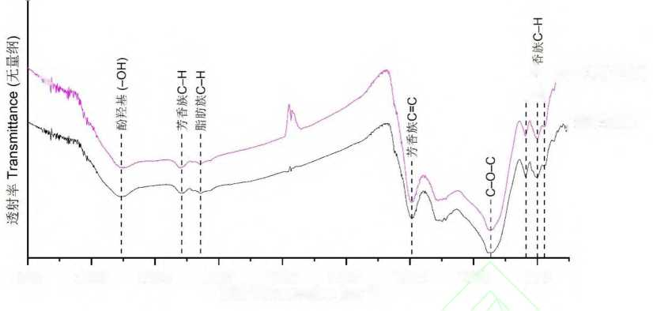

"V

4000 3600 3200 2800 2400 2000 1600 1200 800

波数 Wavenumber (cm-1)

/麦秆T物炭

段八玉米秆生物炭

*A*

图 1 麦秆生物炭和玉米秆生物炭的 FTIR 光谱图

Figure 1 FTIR spectra of wheat straw biochar and corn straw biochar

生物炭的SEM显微照片见图2(a)和®)。麦秆生物炭和玉米杆生物炭均具有整齐的条状孔道结构，而 且麦秆生物炭的孔道结构更加致密。这与麦秆生物炭较玉米杆生物炭具有更小的吸附平均孔径相一致。相 似地，安梅等［24］通过SEM发现450C缺氧条件下制备的玉米杆生物炭平均孔径约为麦秆生物炭的3倍。 生物炭的EDS图谱见图2(c)和@)。麦秆生物炭和玉米杆生物炭表面元素组成均以C和0为主，并含有一 定量的Si，以及K和C1。生物炭中的矿物质主要来源于其原材料中的内源矿物组分，这些组分在裂解过 程中以灰分的形式保留在生物炭中［25］。植物基生物炭中的矿物组分主要以K以及Si为主，一般以SiO2或 KCl 等钾盐形式存在［26］。 2 种生物炭孔道结构和元素组成的差异可能与玉米杆较麦秆含有更多的木质素及 纤维素有关［27］。

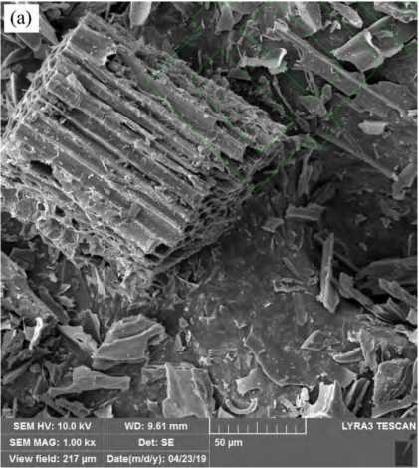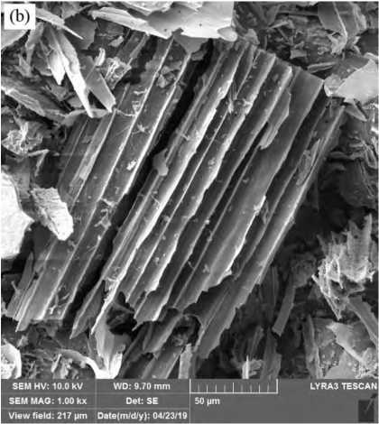

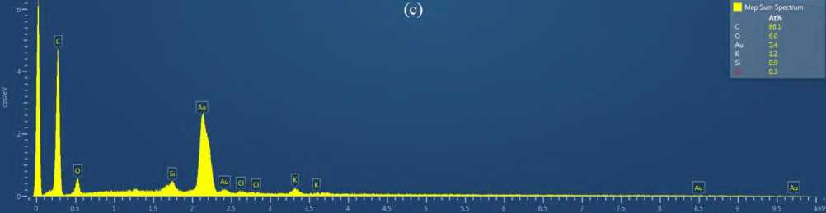

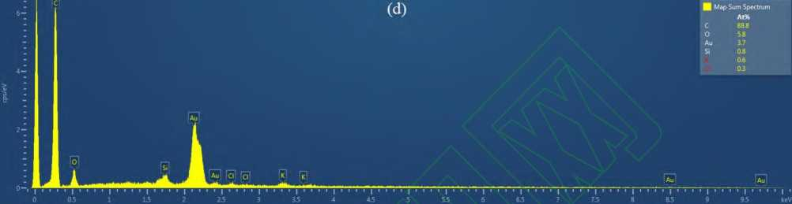

图2供试生物炭的SEM显微照片(a.麦秆生物炭；b.玉米杆生物炭)和EDS图谱(c.麦秆生物炭；d.玉米杆生物炭)

Figure 2 SEM micrographs (a. wheat straw biochar; b. corn straw biochar) and EDS spectra (c. wheat straw biochar; d. corn straw  
biochar) of experimental biochars

2.2生物炭对Pb2+的饱和吸附量

由表1可以看岀，麦秆生物炭对Pb2+的饱和吸附量为玉米杆生物炭的1.9倍。生物炭含有丰富多样的 官能团(如羧基、酚羟基等)， 植物基生物炭通过表面含氧官能团与金属离子络合形成稳定的金属络合物 是吸附Pb2+的主要作用机制［26］。本研究中麦秆生物炭较玉米杆生物炭具有更大的比表面积，为Pb2+提供了 更多的吸附点位。

表1麦秆生物炭和玉米杆生物炭饱和吸附前后溶液中Pb2+浓度及饱和吸附量

Table 1 Concentrations of Pb2+ in the solution before and after saturated adsorption by wheat straw biochar and corn straw biochar and saturated adsorption amount

|  |  |  |  |  |
| --- | --- | --- | --- | --- |
| 生物炭  Biochar | 固液比  Solid to liquid ratio | / 吸附原液中Pb2+浓度  Pb2+ concentration in the original  s o lution/(mmol-L-1) | 吸附后溶液中Pb2+浓度  Pb2+ concentration in the solution after adsorption/ (mmol-L-1) | 饱和吸附量  Saturated adsorption amount/(mg-g-1) |
| 麦秆生物炭 | 1:200 | 5 | 2.90 | 87.2 |
| 玉米杆生物炭 | 1:200 | 5 | 3.88 | 46.6 |

1. 生物炭对土壤中 Pb 有效态浓度的影响

由图 3 可以看岀，恒温恒湿条件下，与对照相比，添加麦秆生物炭处理和添加玉米杆生物炭处理 Pb 的有效态浓度分别下降了 26.3%和47.4% (*P*<0.05)；干湿交替条件下，与对照相比，添加麦杆生物炭处理 Pb的有效态浓度增加了 9.7%(*P*<0.05),添加玉米杆生物炭处理Pb的有效态浓度下降了 16.1%(*P*<0.05)； 冻融循环条件下，与对照相比，添加麦杆生物炭处理和添加玉米杆生物炭处理 Pb 的有效态浓度分别下降 了 35.0%和 45.0%(*P*<0.05)。

生物炭施入土壤后，直接或间接作用于土壤重金属。一方面，生物炭通过静电吸引、离子交换、络合 及沉淀等直接吸附土壤中重金属离子；另一方面，生物炭通过提高土壤pH值、CEC、矿物质和0M含量 等使土壤中重金属由活性向稳定化形态转化［6］。尽管麦杆生物炭对Pb2+的饱和吸附量高于玉米杆生物炭， 但3种老化条件下玉米杆生物炭对Pb的钝化效果均好于麦秆生物炭，这可能与玉米杆生物炭灰分含量较 高(是麦秆生物炭的1.6倍)有关。生物炭的灰分主要为矿物质元素形成的氧化物或无机盐，既可以直接 与土壤中重金属离子形成难溶沉淀，也可以从生物炭释放至土壤中，增加土壤对重金属离子的吸附能力［6］。 有报道干湿交替和冻融循环过程中生物炭会发生氧化［16-17］，使得生物炭表面含氧官能团种类及数量增加， 从而为生物炭与重金属离子之间提供了更多的络合位点。但干湿交替条件下添加麦杆生物炭导致处理中Pb 的有效态浓度小幅增加，这可能是因为麦杆生物炭灰分含量较低，矿物质对其碳结构的保护作用较弱［28］， 干湿交替过程中麦杆生物炭的芳香族部分分解，以低分子量有机酸形式释放C［8，17］，麦杆生物炭的降解对 其吸附重金属离子产生了抑制作用。

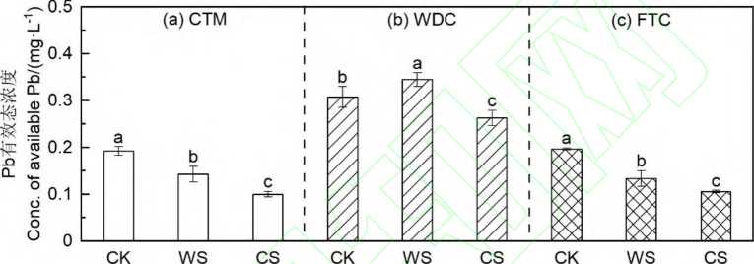

处理组

T reatme nts

相同颜色图柱上方不同小写字母表示同一老化条件下处理间差异显著(*P*<0.05)

The different lowercase letters above the columns having the same color indicate significant differences among treatments under the  
same aging condition (*P*<0.05)

图 3 不同老化条件下各处理 Pb 有效态浓度

Figure 3 Concentrations of available Pb in different treatments under different aging conditions

1. 生物炭对土壤酶活性的影响

蔗糖酶能酶促蔗糖水解成容易被植物和土壤微生物吸收利用的葡萄糖和果糖，对增加土壤中易溶性营 养物质起着重要的作用［20］，蔗糖酶活性反映了土壤C循环强度。由图4(a)、(b)和(c)可以看岀，恒温恒湿 和冻融循环条件下，与各自对照相比，添加麦杆生物炭处理蔗糖酶活性分别下降了 20.6%和 22.1%(*P*<0.05), 而玉米杆生物炭未明显改变蔗糖酶活性(*P*>0.05)；干湿交替条件下，2种生物炭均未明显改变蔗糖酶活性 (*P*>0.05)o相同处理在不同老化条件下蔗糖酶活性的高低变化规律一致：冻融循环〉恒温恒湿〉干湿交替。

脲酶能酶促尿素水解生成NH3和CO2,为植物提供可利用的N源［20］，对土壤N矿化起着至关重要的 作用，脲酶活性越高说明土壤中N循环效率越高。由图4(d)、图4(e)和图4⑴可以看岀，恒温恒湿条件下， 与对照相比，添加麦杆生物炭处理脲酶活性下降了 10.2% (*P*<0.05)；干湿交替和冻融循环条件下，2种生 物炭均未明显改变脲酶活性(*P*>0.05)。相同处理在不同老化条件下脲酶活性的高低变化规律一致：恒温 恒湿〉冻融循环〉干湿交替，其中干湿交替条件下各处理脲酶活性明显下降。

过氧化氢酶能酶促生物体新陈代谢过程中产生的H2O2的分解，防止其对生物体的毒害作用［20］。有报 道过氧化氢酶可以改变变价重金属离子的价态，降低其在环境中的毒性［29］。由4(g)、图4 (h)和图4⑴可以 看岀，恒温恒湿、干湿交替和冻融循环3种老化条件下，与各自对照相比，添加玉米杆生物炭处理过氧化

氢酶活性分别下降了 9.2%、28.8%和7.6%(*P*<0.05),而麦杆生物炭未明显改变过氧化氢酶活性(*P*>0.05)。 相同处理在恒温恒湿和冻融循环条件下过氧化氢酶活性未见明显差异。与这2种老化条件相比，相同处理 在干湿交替条件下过氧化氢酶活性不同程度下降。

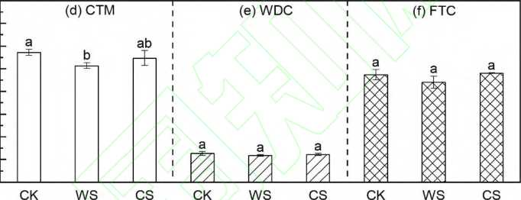

**0 5 0 5 0 5 0**

**3 2 2 1 1**

(b)d)LU)/Al>'teose 七<D>U-

(a) CTM

(b) WDC

(c) FTC

CK WS

CS

CK WS CS

处理组

Treatments

CK WS CS

642086420

T— 1 4— X—

(▼■□)• 6ri)/AU>t5pa)SEa)」n

处理组

T reatme nts

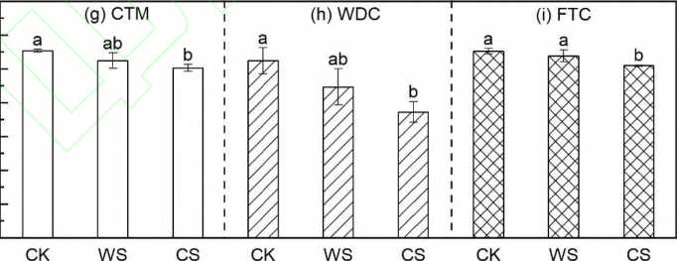

OOOOOOOO

7 6 5 4 3 2 1 (L'OJ.-OLUroMU/KROe(Dserorao

处理组

Treatme nts

相同颜色图柱上方不同小写字母表示同一老化条件下处理间差异显著(*P*<0.05)

The different lowercase letters above the columns having the same color indicate significant differences among treatments under the  
same aging condition (*P*<0.05)

图 4 不同老化条件下各处理中土壤酶活性

Figure 4 Activities of soil enzymes in different treatments under different aging conditions

恒温恒湿条件下，2种生物炭抑制了部分土壤酶活性，这可能与常规热解工艺制备的生物炭含有潜在 环境风险物质（如苯、苯酚、VOCs、PAHs、PFRs等）抑制土壤微生物活性以及酶活性有关［30-31］。此外, 生物炭可以通过吸附酶分子和底物以及封闭酶活性位点阻止其与底物结合来抑制酶活性［32］。总的来说，麦 秆生物炭较玉米秆生物炭对土壤酶活性（如蔗糖酶和脲酶）的抑制效果更明显，这可能是因为3种老化条 件下，添加麦秆生物炭处理Pb的有效态浓度均高于添加玉米秆生物炭处理，有研究发现0.01 mol-L-1 CaCb 溶液浸提法测定的不同生物炭添加量土壤中重金属（Cd、Cu、Pb和Zn）有效态浓度与脲酶和过氧化氢酶 活性呈显著负相关关系［33］。干湿交替老化抑制土壤酶活性的原因可能与干湿交替过程中干燥环节高温缺水 胁迫有关［34-35］。崔萌等［36］研究发现好气处理水稻土蔗糖酶、脲酶和酸性磷酸酶活性较高，而淹水和干湿交 替处理水稻土酶活性较低；干湿交替因水分状况的剧烈变化抑制了土壤微生物活性。本研究中干湿交替条 件下处理间仅过氧化氢酶活性差异明显，这可能是因为土壤中催化H2O2分解的活性有部分是耐热的（如 由Fe和Mn引起催化作用等）［20］。

由图5可以看岀，恒温恒湿和冻融循环条件下，与各自对照相比，添加麦杆生物炭处理酶综合活性指 标分别下降了 12.3%和11.0% （*P*<0.05），而玉米杆生物炭未明显改变土壤酶综合活性指标（*P*>0.05）；干 湿交替条件下，2种生物炭均未明显改变土壤酶综合活性指标（*P*>0.05）,相同处理在恒温恒湿和冻融循环 条件下酶综合活性指标未见明显差异。与这2种老化条件相比，相同处理在干湿交替条件下酶综合活性指 标明显下降。

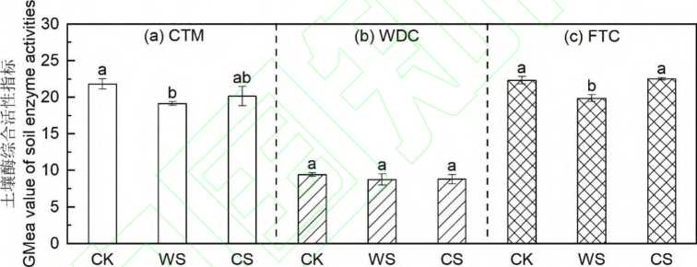

处理组

Treatments

相同颜色图柱上方不同小写字母表示同一老化条件下处理间差异显著(*P*<0.05)

The different lowercase letters above the columns having the same color indicate significant differences among treatments under the same aging condition (*P*<0.05)

图 5 不同老化条件下土壤酶综合活性指标

Figure 5 GMea values of soil enzyme activities in different treatments under different aging conditions

土壤酶参与土壤生化反应，能够反映土壤活力。基于土壤酶综合活性指标的评价结果表明，在恒温恒 湿和冻融循环条件下，麦杆生物炭对土壤生物学活性具有一定的抑制作用，而在3种老化条件下玉米杆生 物炭均未显著影响土壤生物学活性；对于相同处理，与其他2种老化条件相比，干湿交替老化严重抑制了 土壤生物学活性。

3结论

（1）恒温恒湿、干湿交替和冻融循环条件下，玉米秆生物炭对土壤中Pb的钝化效果均好于麦秆生物 炭，这可能与玉米杆生物炭灰分含量较高有关。干湿交替条件下，添加麦杆生物炭导致土壤中Pb的有效 态含量小幅增加，这可能是由老化过程中麦杆生物炭的芳香族部分分解导致。

1. 3 种老化条件下 2 种生物炭抑制了部分土壤酶活性，但玉米杆生物炭未明显改变土壤酶综合活性 指标。干湿交替老化因高温和水分状况的剧烈变化抑制了土壤蔗糖酶、脲酶和过氧化氢酶活性。
2. 玉米杆生物炭对污染土壤中 Pb 的钝化效果稳定，且未对土壤酶综合活性指示的土壤生物学活性 产生负面影响，具有较高的用于原位修复铅矿区污染土壤的潜力。

参考文献：

1. 徐阳,YOUNG,林克.关注云南血铅村[J].绿色中国,2015, (13): 71-73.

XU Y, YOUNG, LIN K. Lead contamination in Yunnan Province[J]. *Green China,* 2015, (13): 71-73.

1. YANG K, CATTLE S R. Bioaccessibility of lead in urban soil of Broken Hill, Australia: A study based on *in vitro* digestion and the IEUBK model[J]. *Science of the Total Environment,* 2015, 538: 922-933.
2. BEESLEY L, INNEH O S, NORTON G J, et al. Assessing the influence of compost and biochar amendments on the mobility and toxicity of metals and arsenic in a naturally contaminated mine soil[J]. *Environmental Pollution*, 2014, 186: 195-202.
3. 李天然，蒋建国，李德安，等 铁基固体材料对钒矿污染土壤的固化效果研究J].中国环境科学,2016, 36(7): 2108-2114. LI T R, JIANG J G, Li D A, et al. Solidifying effect of heavy metals in the vanadium deposit-polluted soil by iron-based solid agents[J]. *China Environmental Science*, 2016, 36(7): 2108-2114.
4. ALI A, GUO D, ZHANG Y, et al. Using bamboo biochar with compost for the stabilization and phytotoxicity reduction of heavy metals in mine-contaminated soils of China[J]. *Scientific Reports*, 2017, 7: 2690.
5. HE L, ZHONG H, LIU G, et al. Remediation of heavy metal contaminated soils by biochar: Mechanisms, potential risks and applications in China[J]. *Environmental Pollution*, 2019, 252: 846-855.
6. O'CONNOR D, PENG T, ZHANG J, et al. Biochar application for the remediation of heavy metal polluted land: A review of in situ field trials[J]. *Science of the Total Environment*, 2018, 619-620: 815-826.
7. DUAN W, OLESZCZUK P, Pan B, et al. Environmental behavior of engineered biochars and their aging processes in soil[J]. *Biochar*, 2019, 1: 339-351.
8. 吴文卫，周丹丹.生物炭老化及其对重金属吸附的影响机制J].农业环境科学学报,2019, 38(1): 7-13.

WU W W, ZHOU D D. Influence of biochar aging on its physicochemical properties and adsorption of heavy metals[J]. *Journal of Agro-Environment Science*, 2019, 38(1): 7-13.

1. ZHONG Y, IGALAVITHANA A D, ZHANG M, et al. Effects of aging and weathering on immobilization of trace metals/metalloids in soils amended with biocharJ]. *Environmental Science: Processes & Impacts,* 2020, 22: 1790.
2. WANG L, O'CONNOR D, RINKLEBE J, et al. Biochar aging: Mechanisms, physicochemical changes, assessment, and implications for field applications[J]. *Environmental Science & Technology*, 2020, 54: 14797-14814.
3. PAZ-FERREIRO J, FU S. Biological indices for soil quality evaluation: Perspectives and limitations[J]. *Land Degradation & Development*, 2016, 27: 14-25.
4. TANG J, ZHANG J, REN L, et al. Diagnosis of soil contamination using microbiological indices: A review on heavy metal pollutionJ]. *Journal of Environmental Management,* 2019, 242: 121-130.
5. SHEN Z, ZHANG Y, JIN F, et al. Qualitative and quantitative characterisation of adsorption mechanisms of lead on four biochars[J]. *Science of the Total Environment*, 2017, 609: 1401-1410.
6. 刘国成.生物炭对水体和土壤环境中重金属的固持[D].青岛：中国海洋大学,2014.

LIU G C. Immobilization of Pb2+ in contaminated waters and soils by biochars[D]. Qingdao: Ocean University of China, 2014.

1. SHEN Z, HOU D, ZHAO B, et al. Stability of heavy metals in soil washing residue with and without biochar addition under accelerated ageing[J]. *Science of the Total Environment,* 201 & 619-620: 185-193.
2. XU Z, XU X, TSANG D C W, et al. Contrasting impacts of pre- and post-application aging of biochar on the immobilization of Cd in contaminated soils[J]. *Environmental Pollution,* 2018, 242: 1362-1370.
3. HOUBA V J G, TEMMINGHOFF E J M, Gaikhorst G A, et al. Soil analysis procedures using 0.01 M calcium chloride as extraction reagent[J]. *Communications in Soil Science and Plant Analysis*, 2000, 31: 1299-1396.
4. MEERS E, SAMSON R, TACK F M G, et al. Phytoavailability assessment of heavy metals in soils by single extractions and accumulation by *Phaseolus vulgaris*[J]. *Environmental and Experimental Botany*, 2007, 60: 385-396.
5. 关松荫，张德生，张志明.土壤酶及其研究法[M].北京：农业岀版社,1986.

GUAN S Y, ZHANG D S, ZHANG Z M. Soil Enzyme and its Research Methods[M]. Beijing: China Agriculture Press, 1986.

1. PAZ-FERREIRO J, GASCO G, GUTIERREZ B, et al. Soil biochemical activities and the geometric mean of enzyme activities after application of sewage sludge and sewage sludge biochar to soil[J]. *Biology and Fertility of Soils,* 2012, 48: 511-517.
2. SHEN Z, ZHANG J, HOU D, et al. Synthesis of MgO-coated corncob biochar and its application in lead stabilization in a soil

washing residue[J]. *Environment International,* 2019, 122: 357-362.

1. SINGH B, FANG Y, JOHNSTON C T. A Fourier-transform infrared study of biochar aging in soils[J]. *Soil Science Society of America Journal*, 2016, 80: 613-622.
2. 安梅，董丽，张磊，等.不同种类生物炭对土壤重金属镉铅形态分布的影响[J].农业环境科学学报,2018, 37(5): 892-898. AN M, DONG L, ZHANG L, et al. Influence of different kinds of biochar on Cd and Pb forms in soil[J]. *Journal of Agro-Environment Science*, 2018, 37(5): 892-898.
3. GASKIN J W, STEINER C, HARRIS K, et al. Effect of low-temperature pyrolysis conditions on biochar for agricultural use[J]. *Transactions of the ASABE*, 2008, 51: 2061-2069.
4. 安淼.生物炭净化废水中重金属机理[J].净水技术,2020, 39(3): 71-81.

AN Miao. Mechanism of biochar purification process for heavy metals removal in wastewater[J]. *Water Purification Technology,* 2020, 39(3): 71-81.

1. 赵金凤，陈静文，张迪，等.玉米秸秆和小麦秸秆生物炭的热稳定性及化学稳定性[J].农业环境科学学报,2019, 38(2): 458-465.

ZHAO Jin-feng, CHEN Jing-wen, ZHANG Di, et al. Thermal stability and oxidation resistance of biochars derived from corn stalk and wheat stalk[J]. *Journal of Agro-Environment Science*, 2019, 38(2): 458-465.

1. YANG Y, SUN K, HAN L, et al. Effect of minerals on the stability of biochar[J]. *Chemosphere,* 2018, 204: 310-317.
2. YANG J, YANG F, YANG Y, et al. A proposal of —core enzyme" bioindicator in long-term Pb-Zn ore pollution areas based on topsoil property analysis[J]. *Environmental Pollution,* 2016, 213: 760-769.
3. ZHU X, CHEN B, ZHU L, et al. Effects and mechanisms of biochar-microbe interactions in soil improvement and pollution remediation: A review[J]. *Environmental Pollution,* 2017, 227: 98-115.
4. LIU Y, DAI Q, JIN X, et al. The negative impacts of biochars on urease activity: High pH, heavy metals, polycyclic aromatic hydrocarbons, or free radicals?[J]. *Environmental Science & Technology,* 2018, 52. 12740-12747.
5. ELZOBAIR K A, STROMBERGER M E, IPPOLITO J A, et al. Contrasting effects of biochar versus manure on soil microbial communities and enzyme activities in an Aridisol[J]. *Chemosphere,* 2016, 142: 145-152.
6. YANG X, LIU J, MCGROUTHER K, et al. Effect of biochar on the extractability of heavy metals (Cd, Cu, Pb, and Zn) and enzyme activity in soil[J]. *Environmental Science and Pollution Research,* 2016, 23: 974-984.
7. DAOU L, PERISSOL C, LUGLIA M, et al. Effects of drying-rewetting or freezing-thawing cycles on enzymatic activities of different Mediterranean soils[J]. *Soil Biology and Biochemistry,* 2016, 93: 142-149.
8. RIAH-ANGLET W, TRINSOUTROT-GATTIN I, MARTIN-丄 AURENT F, et al. Soil microbial community structure and function relationships: A heat stress experiment"]. *Applied Soil Ecology,* 2015, 86: 121-130.
9. 崔萌，李忠佩，车玉萍，等.不同水分状况下红壤水稻土中有机物料分解及酶活性的变化[J].安徽农业科学,2008, 36(22): 9634-9636.

CUI M, LI Z £ CHF Y £ et al. Changes in decomposition of organic materials and enzyme activity in paddy soils of subtropical China under different water conditions[J]. *Journal of Anhui Agricultural Sciences,* 2008, 36(22): 9634-9636.